Nginx 配合haproxy 的模式的扩展

一、Proxy protocol 简单说明：
通过代理转发的tcp连接一般都会涉及到源tcp连接参数丢失的情况（参数包括：源地址，源端口）。在http协议中，其中Forwarded-For以及X-Original-To字段被分别用来表示源地址和目标地址。
然而这种实现需要线路上的所有中继都实现http的全栈解析，因为Forwarded-For在http数据包内部。
而这里引入的proxy protocol，只需要发送数据时在http数据包的前面加入数据头，而在接收的时候解析掉数据头就可以了，更为简单。
简单的带有proxy protocol头部的tcp数据包如下图所示：
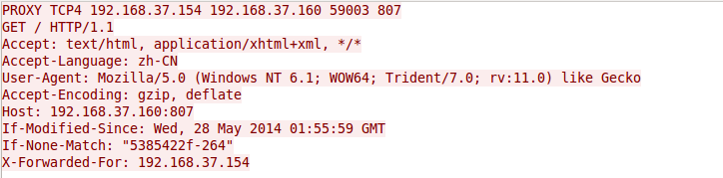
可以看到第一行就是简易的头部，数据顺序是源请求地址，目标地址，源端口，目标端口。
Proxy-protocol服务器使用getsockname() and getpeername() 函数来分别获取需要的信息插入数据头中，数据包括：
1.地址类型(AFAF_INET for IPv4, AF_INET6 for IPv6, AF_UNIX)
2.socket类型 (SOCK_STREAM for TCP, SOCK_DGRAM for UDP)
3.layer 3 的源地址和目标地址
4.layer 4 的源端口和目标端口
由于为了方便调试，proxy protocol的第一个版本使用，人类可读的形式，保存地址信息，这样利于调试，但是在ipv6的地址解析时会有消耗资源更多的劣势。所以version 2改为了不可读的形式。

- 环境和配置描述
Window 7 host 主机：
Ip：192.168.37.154
Ubuntu虚拟机：
Ip：192.168.37.163
服务：
前端 haproxy
后端 haproxy
Nginx 转发服务
Nginx web服务
Win7机器上装有linux的虚拟机。虚拟机运行有web服务。在虚拟机中运行两个haproxy的转发服务，以及两个nginx服务。前端Haproxy服务用于接收host机器上浏览器对虚拟机web服务的请求，并将接收到的请求处理后（在http头部前加入proxy protocol的头），输出到nginx转发服务上，由nginx解析后，再转发到后端haproxy服务上。此时转发到后端haproxy上的请求，是proxy protocol的形式，最终由后端haproxy处理后，输出普通的http请求到运行web服务的nginx服务上。
请求转发的路线入下图所示：
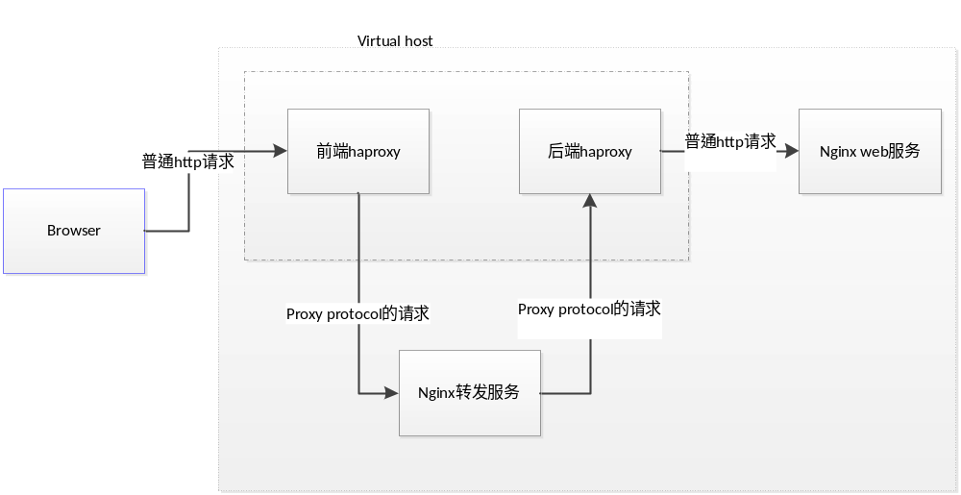
其中前端的haproxy 负责把前端的请求进行负载均衡的分发，同时可以把需要进行规则过滤的请求转发给nginx进行过滤匹配。所以需要proxy protocol来提供源地址信息给nginx进行过滤规则的匹配。Nginx匹配完之后，可以再转发给haproxy进行统一配置的分发。

其中两个haproxy服务运行在一个进程上面，其配置文件内容为：

global
daemon
maxconn 256
log 127.0.0.1 local3 info # linux syslog 服务

defaults
mode http #http 模式
timeout connect 5000ms
timeout client 50000ms
timeout server 50000ms
#source 0.0.0.0 usesrc clientip

frontend http-in #前端haproxy 监听在端口807上面，接收浏览器的请求
bind 0.0.0.0:807
mode http
option httplog
log global
stats enable
option http-pretend-keepalive
option forwardfor
use_backend proxy-out #表示请求转发到 相应的server上面

backend proxy-out
server http_proxy 127.0.0.1:819 check send-proxy #将请求转发给nginx转发服务

frontend proxy-in
bind 127.0.0.1:820 accept-proxy #接收来自nginx转发服务的proxy协议的情切
option httplog
log global
mode http
stats enable
option http-pretend-keepalive
option forwardfor
use_backend http-out

backend http-out
server proxy_http 127.0.0.1:80 #将请求转发给web服务

如上配置后haproxy就开始提供服务了。

接下来是nginx转发服务的配置
upstream backend {
server 127.0.0.1:820;
}

server {
listen *:819 proxy_protocol;
location /{
proxy_pass http://backend;
proxy_set_header Host $proxy_protocol_dst;
send_proxy_protocol on;
proxy_connect_timeout 10s;
proxy_read_timeout 10s;
}
}

server {
listen 80;
server_name _;

#charset koi8-r;

#access_log logs/host.access.log main;

location / {
root html;
index index.html index.htm;
}
#error_page 404 /404.html;

# redirect server error pages to the static page /50x.html
#
error_page 500 502 503 504 /50x.html;
location = /50x.html {
root html;
}
｝
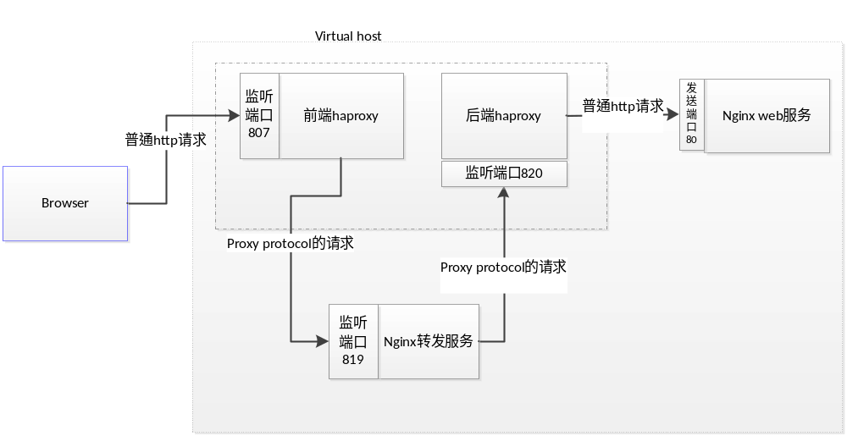

三、代码更改
Nginx1.7 支持proxy protocol：
Nginx已经支持proxy protocol的解析，在listen 字段后添加proxy_protocol 即代表，该服务接收到的请求都要使用解析proxy protocol的数据头部。
解析过程是在ngx_http_wait_request_handler中处理请求时，用ngx_proxy_protocol_parse函数进行解析。由于原ngx_proxy_protocol_parse函数只解析了proxy protocol中的源请求字段，为解析源端口，目标地址，目标端口。所以我加入了解析后面几个字段的代码。并把信息保存在请求相关的ngx_connection_t结构中。并在ngx_connection_t结构中添加了相应的字段。

ngx_connection_t结构中添加的字段有：
struct ngx_connection_s {
....
ngx_str_t proxy_protocol_addr;
ngx_str_t proxy_protocol_addr_port; //源端口
ngx_str_t proxy_protocol_dst; // 目标地址
ngx_str_t proxy_protocol_dst_port; //目标端口
int proxy_protocol_flag; //proxy 标志
....
}
ngx_proxy_protocol_parse中添加代码段后是：

ngx_proxy_protocol_parse(ngx_connection_t *c, u_char *buf, u_char *last) //buf 是数据包的数据
{
...
c->proxy_protocol_addr.data = ngx_pnalloc(c->pool, len);

if (c->proxy_protocol_addr.data == NULL) {
return NULL;
}

ngx_memcpy(c->proxy_protocol_addr.data, addr, len);
c->proxy_protocol_addr.len = len;

if ( (t = (u_char *)memchr(p, ' ', s)) == NULL ) {
goto invalid;
}
len = t-p;
c->proxy_protocol_dst.data = ngx_pnalloc(c->pool, len);

if (c->proxy_protocol_dst.data == NULL) {
return NULL;
}
ngx_memcpy(c->proxy_protocol_dst.data,p,len);
c->proxy_protocol_dst.len = len;
p += (len+1);
s -= (len+1);

if ( (t = (u_char *)memchr(p, ' ', s)) == NULL ) {
goto invalid;
}
len = t-p;
c->proxy_protocol_addr_port.data = ngx_pnalloc(c->pool, len);

if (c->proxy_protocol_addr_port.data == NULL) {
return NULL;
}
ngx_memcpy(c->proxy_protocol_addr_port.data,p,len); //保存源端口
c->proxy_protocol_addr_port.len = len;

p += (len+1);
s -= (len+1);

if ( (t = (u_char *)memchr(p, CR, s)) == NULL ) {
goto invalid;
}
len = t-p;
c->proxy_protocol_dst_port.data = ngx_pnalloc(c->pool, len);
if (c->proxy_protocol_dst_port.data == NULL) {
return NULL;
}
ngx_memcpy(c->proxy_protocol_dst_port.data,p,len); // 保存目标端口
c->proxy_protocol_dst_port.len = len;
p += len;
c->proxy_protocol_flag = 1; //设置flag
...
}

解析的过程支持以后，需要添加的发送的过程。

由于使用 proxy_pass 模块进行请求的转发，所以在这个命令的基础上在添加一个选项来表示，是否进行proxy protocol的转发。
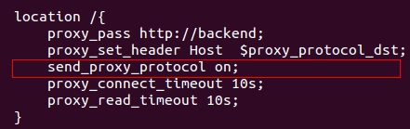
在http_proxy 模块的代码中添加这条命令：
{ ngx_string("send_proxy_protocol"),
NGX_HTTP_MAIN_CONF|NGX_HTTP_SRV_CONF|NGX_HTTP_LOC_CONF|NGX_CONF_FLAG,
ngx_conf_set_flag_slot,
NGX_HTTP_LOC_CONF_OFFSET,
offsetof(ngx_http_proxy_loc_conf_t, upstream.send_proxy_protocol),
NULL },
同时在配置变量ngx_http_proxy_loc_conf_t的中的upstream结构中添加flag变量send_proxy_protocol。
由于http的请求最终都会调用upstream进行发送，并且upstream模块更加便于扩展，所以在upstream中添加一个函数，在生成http请求包之前，插入proxy protocol数据头。
在ngx_http_upstream_connect函数中通过之前的flag变量判断是否是proxy protocol如果是的话就调用ngx_http_upstream_send_proxy_protocol进行proxy potocol的头部的生成。
ngx_http_upstream_send_proxy_protocol通过函数 ngx_output_chain在upstream的输出中附加上proxy protocol的header。
Deader信息来自于两部分，如果connection里面之前的一端发送的是proxy头部的http请求，则从connection变量里的字符串形式保存的数据里面取信息，如果之前的一端是普通的http，则从sockaddr变量转化出字符串形式的地址信息来生成header。

数据包抓包效果如下所示：
浏览器发起的请求：
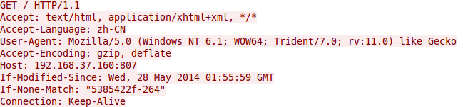
发到819号端口的请求（加入proxy protocol头部）
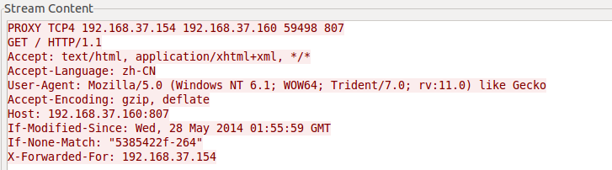
经由nginx发到820端口的数据
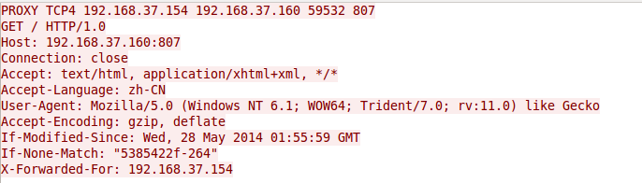
经nginx处理后http内部数据顺序有所改变
最后是nginx发送网web服务器的数据包
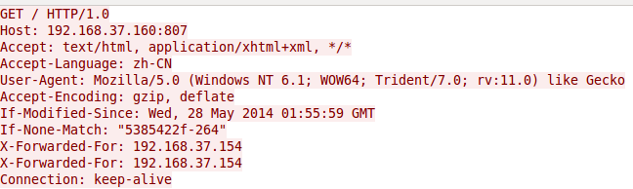

- 其他模式

前端的haproxy发送普通的http请求，nginx来发送proxy protocol的http。通过在配置文件中打开和关闭相应的开关就可以实现
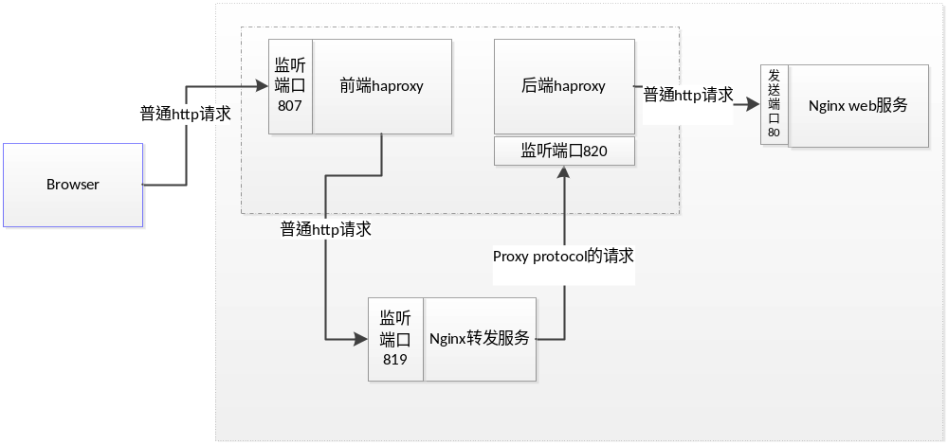
Nginx在解析proxy protocol 后再转发的数据直接转发到web服务器上，不再进行proxy protocol的封装
